План урока

Предмет: «Письмо, чтение и развитие речи»

Дата: 08. 02.2021

Класс: 4 «А» класс

Учитель: Сенковец Екатерина Александровна
Тема урока |  | Письмо печатной Т. Письмо слогов, слов с т Т. Чтение слогов и слов.
Цели обучения которые достигаются на данном уроке |  | 4.2.8.1 писать элементы букв в тетрадях карандашом  4.2.8.2 понимать порядок работы в тетради (письмо слева на право, рабочая строка, поля)  4.3.1.1 различать речевые и неречевые звуки  4.1.9.1 имитировать действие в соответствии с ситуативной картинкой, находить картинку, соответствующую выполняемому действию, давать словесный отчет о выполненном действии
Цели урока |  | - Учить дифференцировать звуки по твердости -мягкости;  - Учить выделять звук Т из ряда звуков, слогов и слов;  - Совершенствовать звуко – слоговой анализ слов; совершенствовать навык чтения;  - Писать слоги и слова с буквой Т.  - Учить составлять описание предметной картинки называть объект, его свойства, признаки, действия, давать ему оценку, составлять простые предложения;  - Развивать слуховое внимание, фонематический слух, зрительное восприятие и память, развивать длительный плавный выдох, общую и мелкую моторику.  - Корригировать когнитивные процессы:- развитие и коррекция речи (дефекты произношения, объём словарного запаса), через игры и упражнения  - Воспитывать усидчивость, аккуратность, интерес к предмету
Привитие ценностей: |  | Привитие любви к учебе через любознательность, критичность к изучаемому материалу, постоянное развитие ума, тела, отношений и характера.  Воспитание осуществляется через все приемы и методы, используемые на уроке.
Языковая цель: |  | Предметная лексика и терминология: Звук – буква, согласный звук, звук твердый и мягкий, звук звонкий и глухой.  Изучит лексику, связанную с словами на букву Т.  В словарь входят следующие слова: Таня, Толя, Тим
Тип урока |  | Комбинированный
Методы обучения |  | объяснение; рассказ; демонстрация; игра;
Критерии оценивания |  | - работает по карточкам и картинкам  - использует жесты, при желании выразить эмоцию или действие
Ход урока
Запланированные этапы урока | Запланированная деятельность на уроке |  |  |  |  | ресурсы
Начало урока  1 мин  2 мин  1 мин | Организационный момент  Громко прозвенел звонок,  Начинается урок.  Наши ушки на макушке,  Глазки широко открыты,  Слушаем, запоминаем,  Ни минуты не теряем!  Артикуляционная гимнастика  (Улыбка-трубочка, лошадка, часики, лопата)  Упражнение молоток  Послушай как стучит молоток -Т-т-т!  Многократное изолированное произношение звука  «Как стучит молоток? - т-т-т»  Возьми молоточек, давай постучим.  Целый день тук, да тук  Раздается громкий стук  Молоточки стучат  Строим дом для ребят.  Одновременно выполняем следующие движения:  1 – постукивают поочередно кулачок на кулачок  2 – наоборот;  3– поднимают ладони, соединяют пальцы, изображая крышу дома.
Середина урока  3 мин  3 мин  3 мин  1 мин  3 мин  2 мин  2 мин  2 мин  2 мин  1 мин  2 мин  2 мин  2 мин  2 мин | Изучение нового материала-  -Вот мы и построили дом, осталось узнать, кто в нем будет жить?  Знакомься Таня и Толя (Появляется картинка дети)  Какой первый звук мы слышим в именах детей?  -Звук [Т]  Звук [Т]– согласный, так как он не поётся (язычок создает преграду воздуху), твердый, глухой. Горлышко «спит», чтобы убедился в этом, приложите тыльную сторону руки спереди к шее.  Произносим звук [Т]: тихо.  Символ звука:  Большой молоток стучит: ТТТТ....  Маленький молоточек стучит: тттт….  Работа с пластилином  Показ буквы (обводим пальчиком по листку, а затем работаем с пластилином, размазываем)  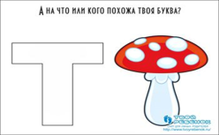  Речевая зарядка.  Повтори слоги  Та – то – ту  Ту – то – ты  То – ту – та  Ты – то – та  Ат – от – ут  Ут – ит – ат  Пальчиковая гимнастика Капуста  Работа в тетради  Пропиши букву Т  Найди все буквы Т  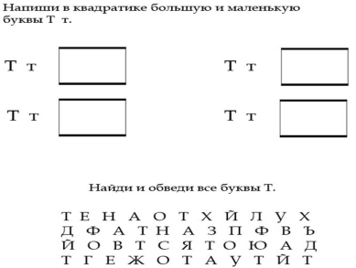  Дидактическое упражнение «Скажи наоборот»:  та-ат, то-...; ту-..., ты-…  Д/игра «Подбери одежду для Тани и Толи»  Правила игры: Подберите и назовите одежду и обувь, в названии которых встречается звук [Т]: выделите голосом звук [Т]:  (куртка, колготки, платок, перчатки)  ФИЗМИНУТКА «Буратино потянулся…»  Буратино потянулся,  Раз - нагнулся,  Два - нагнулся,  Три — нагнулся.  Руки в сторону развел,  Ключик, видно, не нашел.  Чтобы ключик нам достать,  Нужно на носочки встать.  Д\игра «Договорить последний звук [Т] в словах»: вин..., бин..., зон..., кус..., мос..., лис..., сала..., жаке..., паке...;  Также предлагаю договорить последний слог ТА в словах: лопа..., конфе..., моне..., пала..., газе..., воро..., котле...  Речевая подвижная игра «Мы с картинками играем».  Мы с картинками играем,  По слогам их называем.  Мы руками хлопаем,  А ногами топаем. Одновременно хлопаем и топаем  Определить место звука [Т] в слове (в начале, в конце, в середине слова)  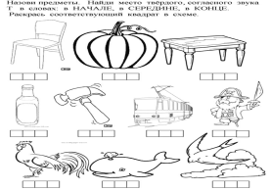  Придумай предложения по картинкам.  («Таня танцует», «Толя играет»)  Выполнить задания «Четвертый лишний»  четыре картинки одна из которых не имеет звук [Т]  Игра «Будь внимательным!»  - Услышите звук Т – поднимите синий карандаш, услышите звук Ть - поднимите зеленый карандаш:  Слоги: ТА, ТИ, ТА, ТО, ТУ, ТИ, ТО, ТЯ, ТЕ, ТИ, ТА;  Слова: ТАПКИ, ТИГРЫ, ЛАПТИ, БАНТ, КАРТИНА, КИТЫ.  Дескрипторы  - Узнает букву Т  - умеют различать мягкие и твердые звуки  - Узнает букву Т среди остальных и выделяет ее  - Читат слоги и короткие слова с буквой Т  - подбирает нужные картинки |  |  |  |  | Презентация  Карточка  Пластилин  Рабочий лист  Презентация  Презентация  Раздаточный материал  Карточки  Презентация  Презентация  Карандаши
Конец урока  6 мин | Закрепление полученных знаний-  Рефлексия  Выкладывание буквы Т и слова Тима из палочек  Закрась только те картинки, которые начинаются на букву Т  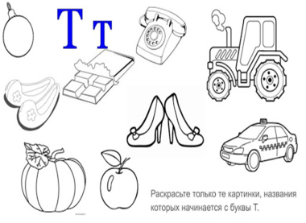  Дыхательная гимнастика. (Развитие речевого дыхания.)  Встань прямо, опусти руки. Сделай спокойный вдох и медленный выдох. (Повторение за образцом).  Оценивание урока с помощью жеста   |  |  |  |  | Счетные палочки  Карточка

